志愿服务时长认定表

姓名 |  | 李娜 | 支部名称 |  | 物理与信息工程学院学生第一党支部
年级专业 |  | 18物理 | 入党时间 |  | 2021.11.18
图1:志愿汇截图
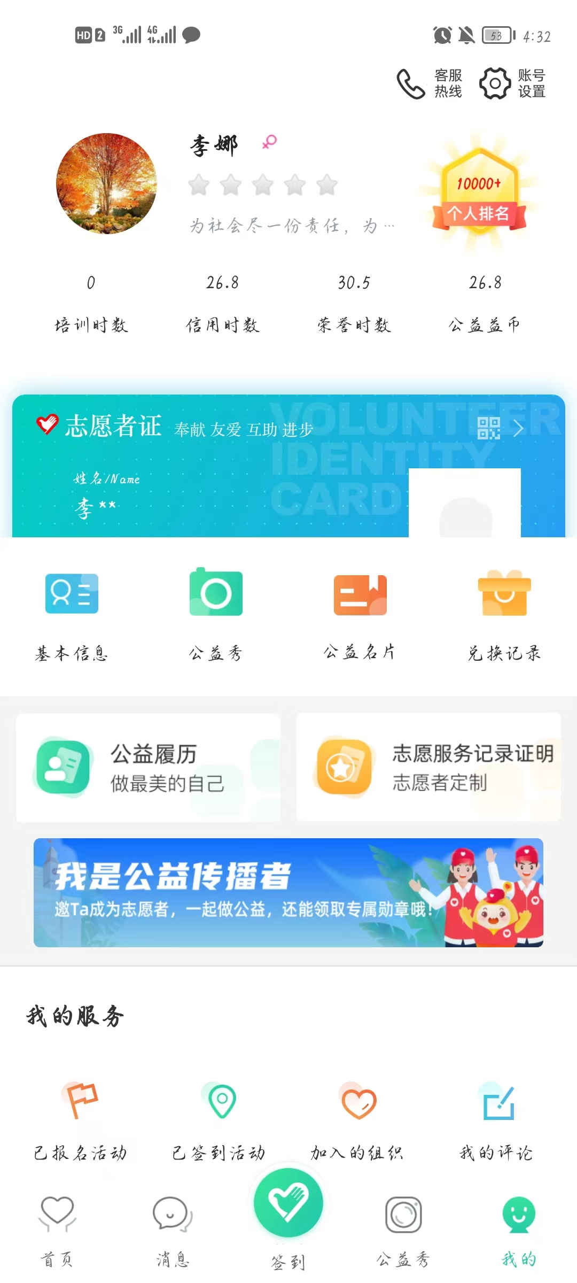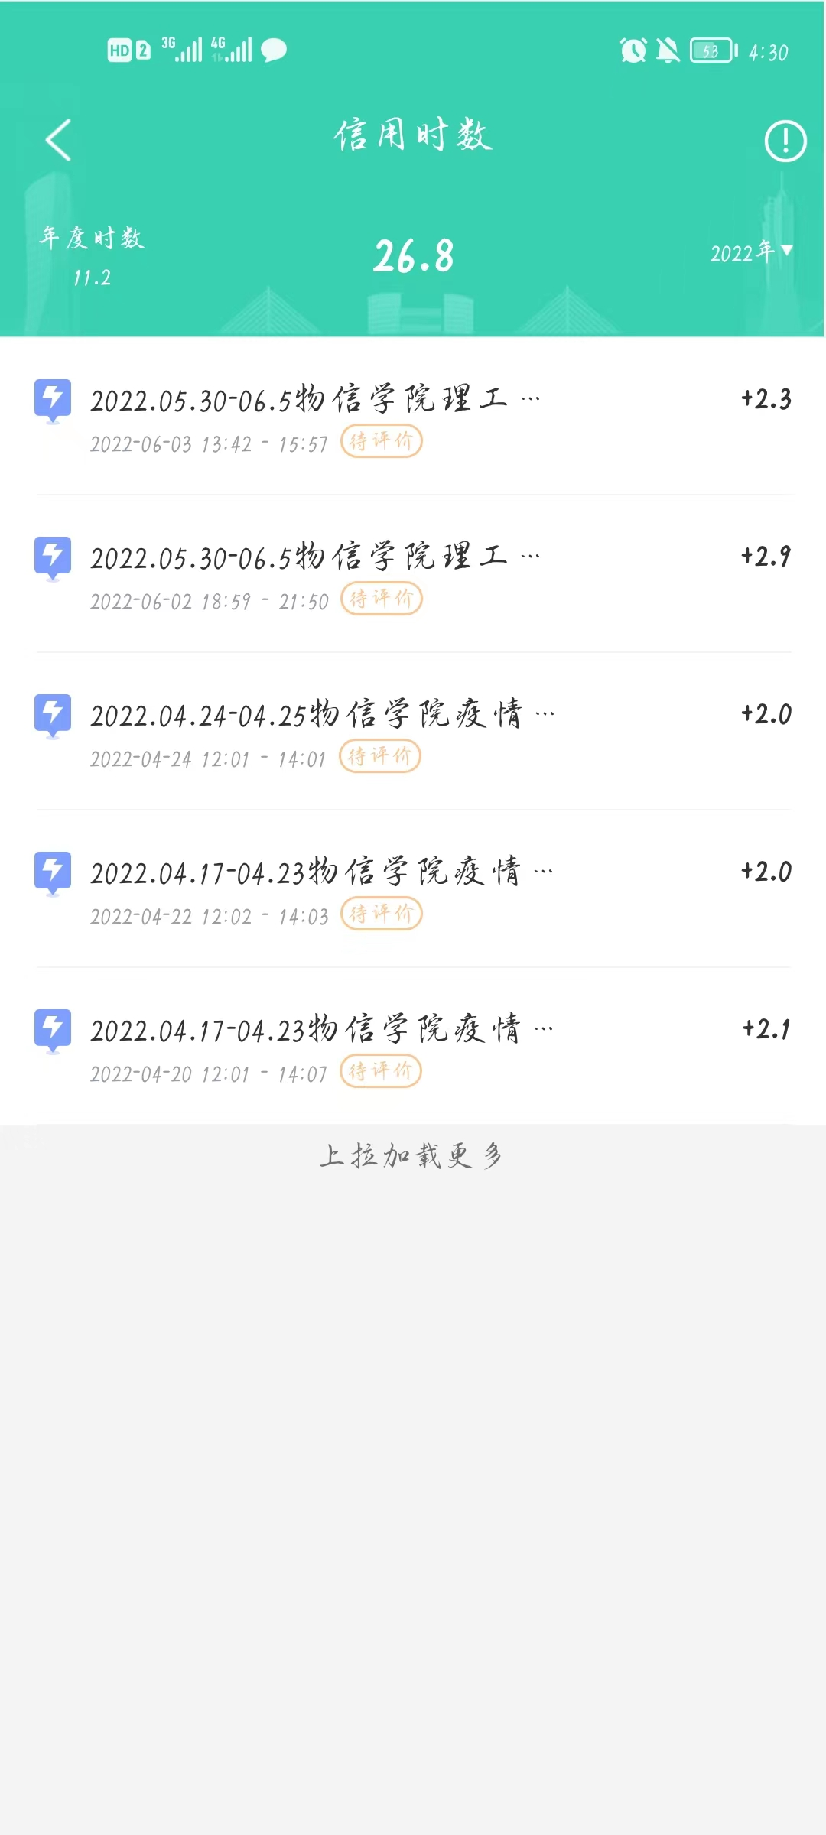

审核人：  （小组长） |  |  |  | 审核时间：
复核人：  （班主任） |  |  |  | 复核时间：
备注：

